INFORMAZIONI PERSONALI | Gennaro Vespoli
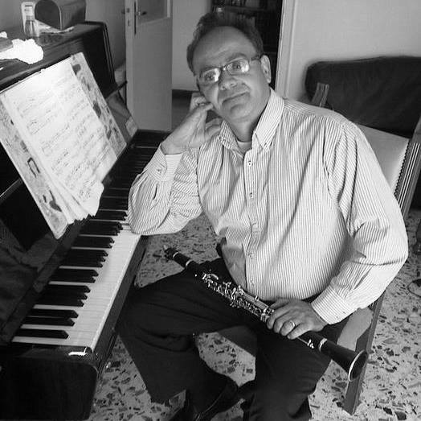 |   Via Torricella, 49A - 80061 Massa Lubrense, Italia

0818780313  3392569484

gennarovespoli@alice.it

www.gennarovespoli.it
 | Sesso Maschio | Data di nascita 12/04/1963 | Nazionalità Italiana

POSIZIONE RICOPERTA | Professore di Musica a tempo Indeterminato (Classe A032)

ESPERIENZA PROFESSIONALE

1/09/1986 – in corso  1/01/1996 – 31/12/1997  1/01/2011 – 30/06/2011 | Professore di Musica a tempo Indeterminato (Classe A032)
 | Presso l’Istituto Comprensivo “Buonocore-Fienga” – Meta (Via Guglielmo Marconi, 22)
 | - Insegnamento del Flauto e formazione di un complesso bandistico strumentale
Direttore di Banda
Complesso Bandistico Città di Massa Lubrense – Via Roma – Massa Lubrense

ISTRUZIONE E FORMAZIONE

16/07/1985  21/10/1995  7/07/1997  27/07/1999  24/06/2000  20/07/2007 | Diploma di Clarinetto  Presso il Conservatorio di Salerno “G. Martucci”  Diploma di Musica Corale e Direzione di Coro  Presso il Conservatorio di Salerno “G. Martucci”  Diploma di Strumentazione per Banda  Presso il Conservatorio di Avellino “D. Cimarosa”  Diploma di Composizione  Presso il Conservatorio di Napoli “San Pietro a Majella”  Diploma di Direzione di Orchestra  Presso il Conservatorio di Napoli “San Pietro a Majella”  Diploma Accademico in Discipline Musicale Teoria e Tecnica della Composizione  Presso il Conservatorio di Napoli “San Pietro a Majella”

COMPETENZE PERSONALI

Lingua madre | Italiana
Altre lingue | COMPRENSIONE |  | PARLATO |  | PRODUZIONE SCRITTA
Altre lingue | Ascolto | Lettura | Interazione | Produzione orale
Inglese | A2 | A2 | A1 | A1 | A2

Competenze Professionali  Dati personali | Conoscenza ed Utilizzo a livello avanzato di software musicali, quali Pro Tools, Sibelius, Finale.  Autorizzo il trattamento dei miei dati personali ai sensi del Decreto Legislativo 30 giugno 2003, n. 196 "Codice in materia di protezione dei dati personali”.

